**Trabajo Práctico N3**

Nombre y Apellido: Giuliano Pairone Comisión: 4 Materia: Arquitectura y Sistemas Operativos

**Elementos internos**

A continuación, muestro algunos de los componentes internos que tengo dentro de mi Pc

* Procesador Intel i7 920:

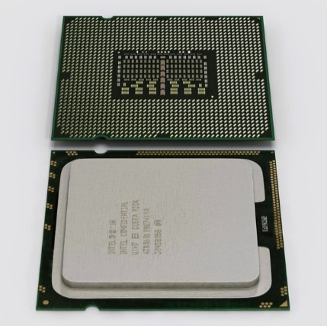

* Placa de video nvidia geforce 9600 gt:

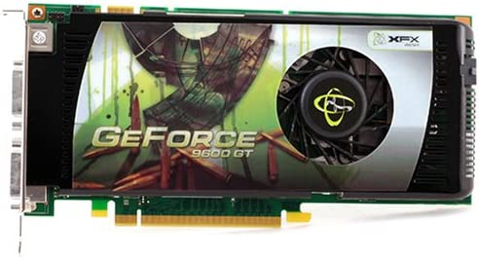

* Placa madre:

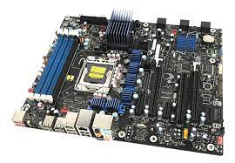

**Elementos Externos:**

Algunos de los elementos externos que uso son:

* Mouse y teclado Global

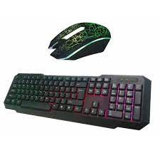

* Auriculares Kotion Each

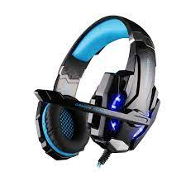

* Monitor Samsung